Vermes Miklós Fizikaverseny  I. forduló  2010. február 22.  XI. osztály | Név:  Iskola:  Helység:  Felkészítő tanár:

I. feladat

Egy anyagi pont rezgésegyenlete 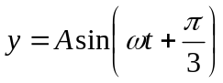, 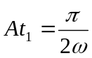 pillanatban olyan erőlökést kap, amelynek következtében az impulzusa – elhanyagolható idő alatt – kétszeresére nő.
- A t₁ pillanatban a rendszer potenciális energiája hányad része a teljes rezgési energiának? 4 p
- Ugyancsak a t₁ pillanatban milyen viszony van a helyzeti és a mozgási energia között? 3 p
- Számítsuk ki az új és régi amplitúdónak az arányát. 3 p

II. feladat

- Egy harmonikus rezgőmozgást végző anyagi pont gyorsulását az 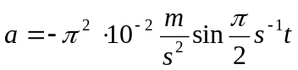 kifejezés írja le.

Mekkora:
- a rezgés kezdőfázisa? 2 p
- a sebesség maximális értéke? 2 p
- Írjuk fel a kitérést az idő függvényében. 2 p
- Ábrázoljuk grafikusan a kitérés, valamint a sebesség időbeli lefolyását. 2 p

- Az m tömegű anyagi pontból és rugóból álló rugalmas inga esetében miért nem vesszük figyelembe a gravitációs kölcsönhatásokból származó potenciális-energia változásait a mozgás törvényeinek leírása alkalmával? 2 p

III. feladat

Egy nagyon hosszú rugalmas húrnak a szélső pontja harmonikus rezgéseket végez az alábbi törvény szerint: 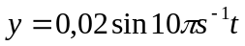m.
a) Mekkora az adott pont rezgéseinek frekvenciája és periódusa? 1 p
b) Számítsuk ki a létrejött hullámok hullámhosszát, ha a terjedési sebesség 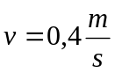? 1 p
c) Mekkora a fáziskülönbség két olyan pont között, amelyek a húron Δx = 5cm
távolságra vannak egymástól? 2 p
d) Írjuk fel annak a pontnak a rezgési törvényét, amely az említett végtől x₁ = 1,2m
távolságra van.
2 p
e) Milyen fázisviszonyban van az x₁ távolságra levő pont és a szélső pont rezgése? Indoklás. 2 p
f) Mekkora a rezgés sebessége az x₁ távolságban levő pontnak a hozzá érkezett hullámtól számított idővel későbben? 2 p

